Vier besondere Punkte im Dreieck und ein Schweizer Mathematiker

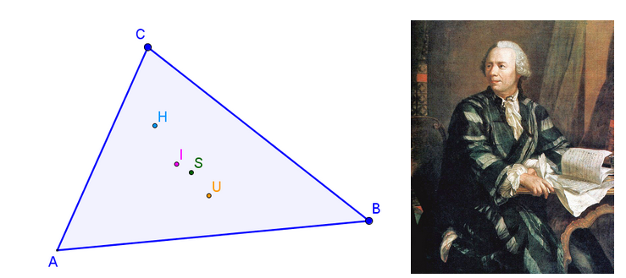

Aufgabe 1 – Erforsche die Verbindung von besonderen Punkten und Leonhard Euler
Hier geht es zum Arbeitsmaterial!

Aufgabe 2 – Jetzt musst du konstruieren!
Konstruiere nun die Eulergerade in einem GeoGebra-Arbeitsblatt! Link/URL
Hier findest Interessantes über das Leben von Leonhard Euler. Link/URL
speichern web app

Zusatz…noch ein faszinierender Kreis!
Öffne das Arbeitsblatt und bearbeite die Arbeitsanweisungen!
Speichere die Datei auf deinem Computer ab!
Welche Eigenschaften haben die Gruppen der gleichfärbigen Punkte gemeinsam? Link/URL
Suche im Internet nach Informationen über diesen Kreis!

